# 通用时间处理

python自带的datetime,time功能较少,不好用.

生产环境下一般使用:arrow

使用步骤:

1. 安装



1. 编码

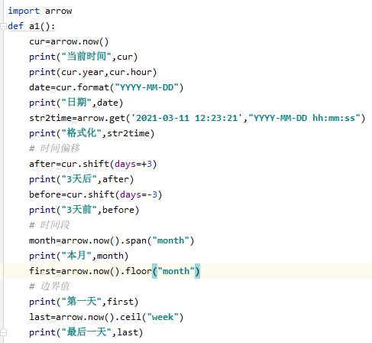

# 二 使用ETL采集数据

ETL=extract transform load(提取转换加载)

比如:把excel数据导入到mysql表,或者反之

工具:kettle

# 三 电商分析常见指标

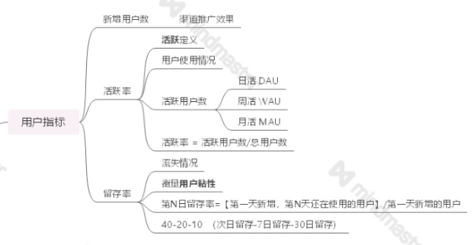

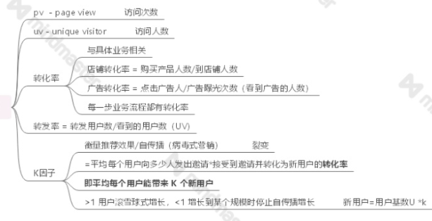

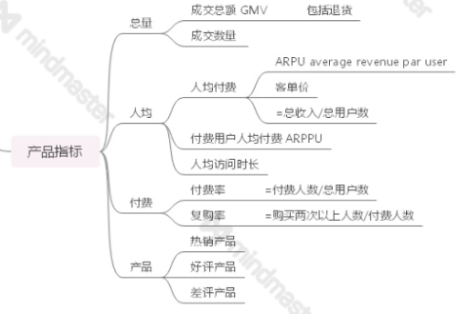

# 四 电商分析

1. 探索数据

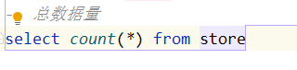

1. 有空判断

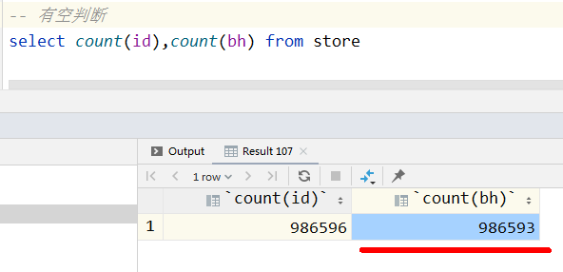

1. 去重

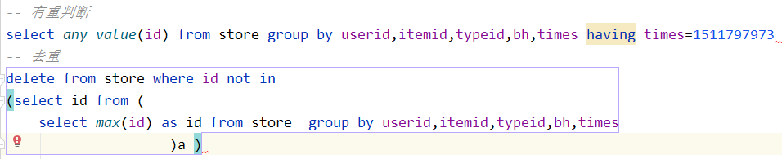

1. 时间处理

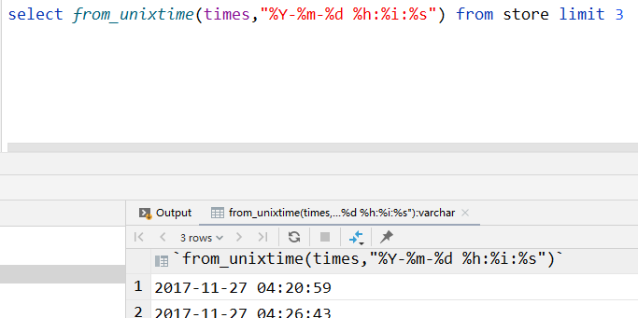

## 用户行为分析

### 访问量

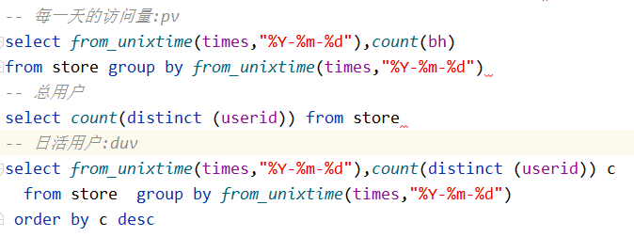



### 小时维度分析

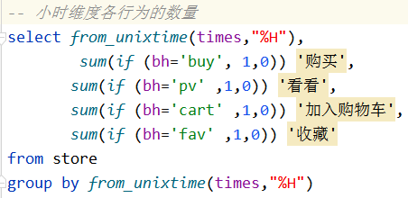

### ARPU(人均消费额),用人均购买次数代替

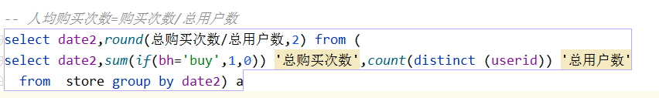

### ARPPU(付费人均消费额),用下单人人均购买次数代替

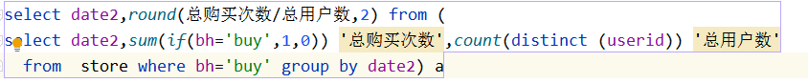

### 用户购买次数分布

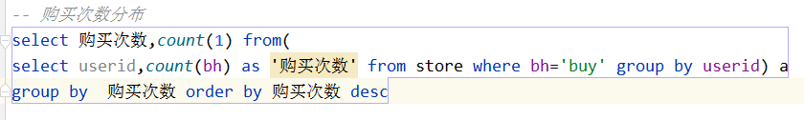

## 用户分析

1. 日增用户

就是今天比昨天增加的用户数量

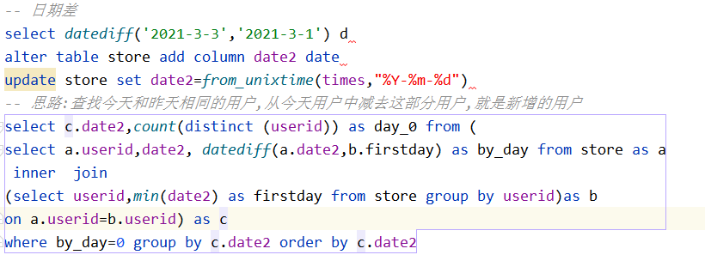

# 五 app产品分析模型-AARRR

AARRR:新用户,活跃用户,留存用户,消费,传播